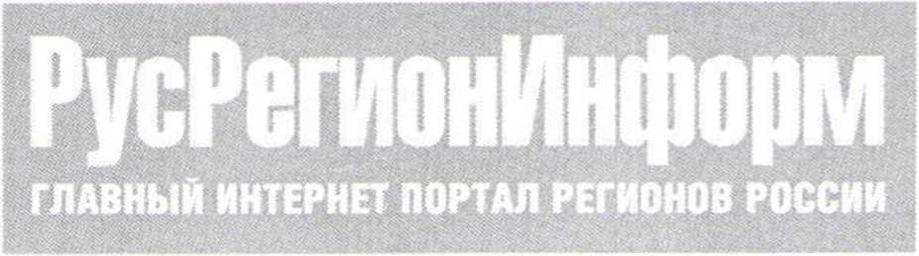

115054, Москва, ул. Дубининская 67 стр. 2 Тел.: + 7(495) 337-79-32; ги$гедюп1п(огт.ги
Мо 04 8-19/32гст _{П}т 05.05.2017

Стяжкину Алексею Васильевичу

главе Кильмезского района /

ОФИЦИАЛЬНОЕ ОБРАЩЕНИЕ
Руководствуясь задачей информационного содействия организации летнего оздоровительного и культурно-просветптельс гзона для детей в регионах России, обсуждаемой на Совещании Президента РФ с членами Правительства РФ 26 апреля 2017 год лавный интернет-портал регионов России и редакция журнала «Экономическая поли гика России» (учрежден 12.04.2007 года 'чнобрнауки России, Минэкономразвития России, Минпромторгом России и Росстатом, свидетельство о регистрации ПИ № '■<77-27975) формируют Информационную базу культурно-досугового потенциала субъектов Российской Федерации "Что посм< регионах России" 11ир://ги8ге^10П1пГогт.ги/с1йо-роытю1ге1-у-ге§10паЬ-го88Й .
Целями формирования данного бесплатного ресурса являются: - демонстрация творческих проектов, направленных на пропаганду народных традиций регионов и муниципальных образований, а также на приобщение детей и взрослого населения к досгижениям отечественной культуры; - освещение инновационных методик учреждений и организаций культурно-досуговой направленности в работе с населением;- презентация лучших практик органов исполнительной власти субъектов РФ и муниципальных образований в создании качественной культурной среды, доступных культурных благ, равных условий для творческой деятельности увеличении охвата населения учреждениями культурно-досугового типа;- выявление конкурентных преимуществ учреждений, организаций и предприятий в улучшении культурного имиджа, повышении эффективности оказываемых услуг в системе культурно-досуговой деятельности регионов России;- размещение материалов о работе учреждений и организаций в направлениях приобщение детей и молодежи к участию в познавательных, творческих, краеведческих, благотворительных организациях, объединениях и коллективах, внедрения перспективных проектов, связанных с различными видами культурно-досуговой деятельности;- презента туристических достопримечательностях каждого региона и муниципального образования, объектов культурного наследия, саторно-курортных учреждений и предоставляемых ими услуг, мест размещения и иных объектов туристской инфраструктуры информация актуализируется здесь 1Шр://ги5ге”юпшГо1тп.т/ки1Шга .
Зарегистрированные на портале сотрудники музеев, театров, парков культуры и отдыха, выставочных залов, домов культуры библиотек, образовательных и других организаций сферы культуры и познавательного туризма субъектов РФ могут бесплатно публиковать информацию о перспективных направлениях своей деятельности с целью повышения роли объектов культурного наследия. исторической среды городов и поселений, обсуждать меры, принимаемые для сохранения российских малых городов и систематизации существующего опыта использования объектов культурного наследия, делиться успехами в развитии сферы услуг) досуга и развлечений на местах, а у детей и родителей есть возможность рассказывать о поездках в тот или иной «уголок страны оперативно размещать новости, статьи, фото или видео материалы, участвовать в формировании "визитной карточки" своего населенного пункта. Процедура упрощенной регистрации с возможностью добавления сведений об организации осуществляется главной странице, где публику юзе я "Последние новости" http://rusregioninform.ru/kultura/
Поскольку Информационная база культурно-досугового потенциала субъектов Российской Федерации позволит детям и родителям лучше ориентироваться в осуществлении познавательных маршрутов по регионам России, просим Вас:
- Разместить для населения новостную информацию о формировании Информационной базы культурно-досугового потенциала субъектов Российской Федерации "Что посмотреть в регионах России" на интернет-ресурсах Вашего муниципального района, органов исполнительной власти городских и сельских поселений, профильных учреждений и организаций.
- Информацию для размещения можно взять из данного официального обращения или на странице http://rusregioninform.ru/novosti-regionov/
С уважением,
Председатель Наблюдательного Совета
|
Громов Виктор Романова (post@rusregioninform.ru)

